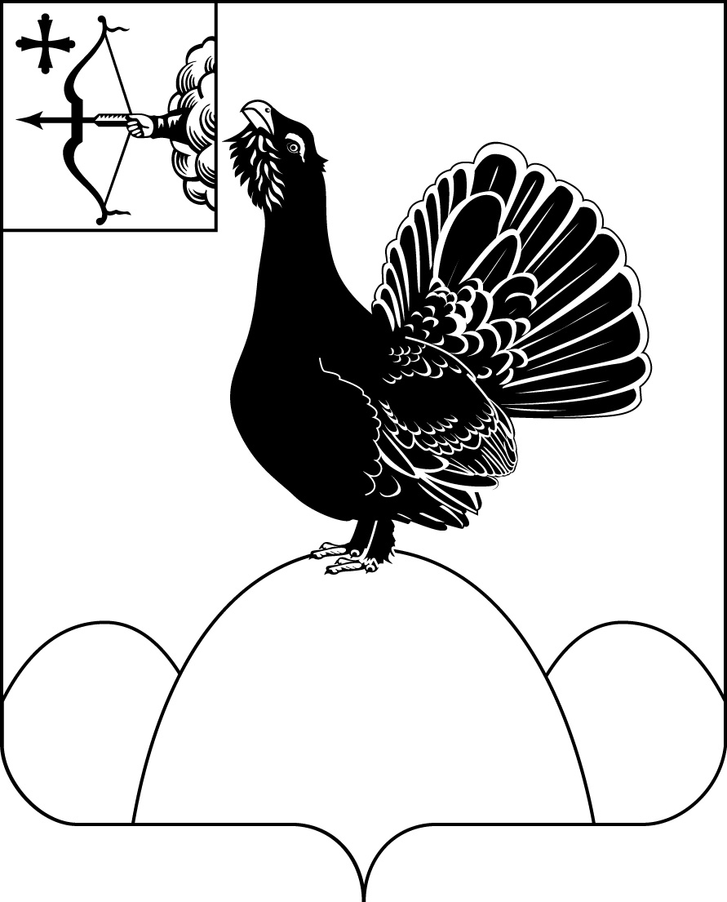**НАГОРСКАЯ РАЙОННАЯ ДУМА КИРОВСКОЙ ОБЛАСТИ**

**РЕШЕНИЕ**

26.01.2024 № 26.4

п. Нагорск

**О внесении изменений в программу приватизации муниципального имущества на 2024 год**

В соответствии с Федеральным законом от 21.12.2001 № 178-ФЗ «О приватизации государственного и муниципального имущества» и Порядка условий приватизации муниципального имущества, утвержденного решением Нагорской районной Думы от 11.04.2014 № 30/7,Нагорская районная Дума РЕШИЛА:

1. В программу приватизации муниципального имущества на 2024 год, утвержденную решением Нагорской районной Думы от 27.10.2023 №23.8 «Об утверждении программы приватизации муниципального имущества на 2024 год»внести следующие изменения:

1.1. В программу приватизации муниципального имущества на 2024 год, добавить пункт 2,3,4,5согласно приложению.

2. Решение вступает в силу со дня официального опубликования.

|  |  |
| --- | --- |
| Председатель  Нагорской районной Думы | Л.А. Леушина |
| Глава Нагорского района | В.Е. Булычев |

ПОДГОТОВЛЕНО

Главный специалист

отдела по имуществу и земельным ресурсам Н.В. Сысолятина

СОГЛАСОВАНО

Заместитель главы администрации по

экономике и муниципальной собственности О.В. Двоеглазова

Заведующий отделом по имуществу

и земельным ресурсам В.А. Шаргунова

Разослать: Отдел по имуществу и земельным ресурсам, правовой отдел, прокуратура

Подлежит опубликованию в Сборнике муниципальных актов органов местного самоуправления муниципального образования Нагорский муниципальный район Кировской области

Подлежит опубликованию на официальном сайте муниципального образования Нагорский муниципальный район Кировской области.

Правовая антикоррупционная экспертиза проведена:

предварительная

заключительная

Приложение

к решению Нагорской

районной Думы

от 26.01.2024 № 26.4

|  |  |  |  |  |
| --- | --- | --- | --- | --- |
| № п/п | Наименование имущества | Способ приватизации | Предполагаемые сроки | Нормативная (начальная) цена имущества |
| 2 | Здание детского сада, 1984 года, площадью 416,8 кв.м. адрес (местонахождение): Кировская область, Нагорский район, п.Кобра, ул. Пионерская, д. 11 | Продажа муниципального имущества без объявления цены. | 1 квартал  2024 года | 41000,00 |
| 3 | Автобус ПАЗ 32053, 2013 года выпуска, адрес (местонахождение): Кировская область, Нагорский район, пгт. Нагорск | Продажа имущества на аукционе, открытом по составу участников с открытой формой подачи предложения о цене;  Продажа имущества на аукционе посредством публичного предложения с открытой формой подачи предложений о приобретении муниципального имущества;  Продажа муниципального имущества без объявления цены. | 1-4 квартал  2024 года | 1162666,00  581333,00 |
| 4 | Здание детского сада, кадастровый номер 43:19:410101:164, 1989 года, площадью 389,1 кв.м., адрес (местонахождение): Кировская область, Нагорский район, п.Крутой Лог, ул Советская, д 6. | Продажа имущества на аукционе, открытом по составу участников с открытой формой подачи предложения о цене;  Продажа имущества на аукционе посредством публичного предложения с открытой формой подачи предложений о приобретении муниципального имущества;  Продажа муниципального имущества без объявления цены. | 1-4 квартал  2024 года | 4317434,45  5158717,23 |
| 5 | Здание школы, кадастровый номер 43:19:381001:434, 1989 года, площадью 1219,20 кв.м., адрес (местонахождение): Кировская область, Нагорский район, п.п. Липовое, ул. Школьная, д.14. | Продажа имущества на аукционе, открытом по составу участников с открытой формой подачи предложения о цене;  Продажа имущества на аукционе посредством публичного предложения с открытой формой подачи предложений о приобретении муниципального имущества;  Продажа муниципального имущества без объявления цены. | 1-4 квартал  2024 года | 3786131,25  1893065,63 |

______________